МОУ ДО Первомайский Дом детского творчества

Педагог дополнительного образования
Богданова Елена Владимировна
Декоративно прикладное творчество
Художественная резьба по яичной скорлупе
«Кружевные яйца»

Инструменты и материалы для работы
Сырое куриное яйцо
Прозрачный лак для ногтей или акриловый лак, спрей-лак
Детская груша-спринцовка или аспиратор (можно обойтись и без них)
Простой карандаш
Шаблон (можно сделать самому)
Электрическая фреза, миниатюрная дрель или электрический маникюрный набор – что есть
скальпель или маленький острый ножик
мягкая ткань или губка, чтобы подложить на стол
лупа (по желанию)
защитные очки и респиратор – для чувствительных глаз и носов
Все инструменты и материалы довольно доступны, в этом кроется одно из преимуществ данного вида искусства.
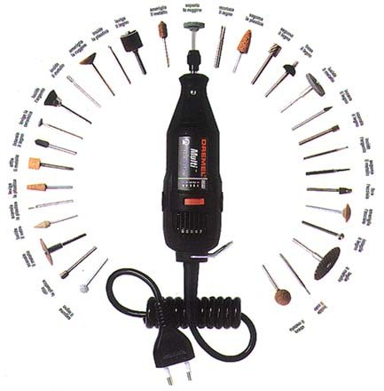

ТЕХНОЛОГИЧЕСКАЯ КАРТА

Начало: приступаем к резьбе по яичной скорлупе
- Для начала работы необходимо освободить скорлупу от содержимого. Стандартный способ, конечно, не годится. Чтобы правильно сделать заготовку, нужно острым концом ножика или толстой иглой проделать отверстия сверху и снизу вымытого и высушенного яйца, после чего выдуть содержимое спринцовкой или аспиратором, а можно для этого просто приложить губы к меньшему отверстию и сильно дунуть. После этого набрать в яйцо мыльной или чистой воды с помощью той же спринцовки или шприца, после чего так же выдуть, повторить процедуру несколько раз. Высушить яйцо. Скорлупа готова к дальнейшей работе.
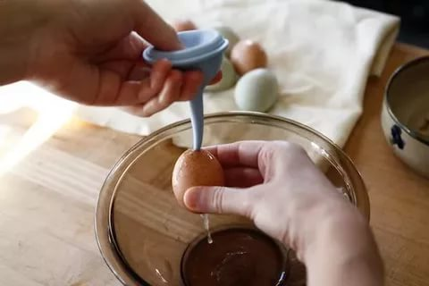

- Для начинающих следующим шагом будет покрыть половину яйца выбранным лаком, подсушить и перевернуть, затем лакировать и вторую часть. Таким образом скорлупа укрепляется, ее сложнее будет испортить во время работы. Но опытные мастера опускают этот шаг, ведь в их опытных руках скорлупа не трескается.
- Последний шаг подготовки к резьбе – подложить на стол, за которым идет работа, губку или мягкую ткань. Если яйцо случайно упадет на твердую поверхность, оно может разбиться, а подложка это предотвратит.

Технология резьбы по скорлупе яйца: с чего начать ювелирную работу
- Выбрать нужный шаблон. Можно подсмотреть идеи в книгах, на фото в интернете или придумать самостоятельно. Далее нужно перенести его на яйцо. Можно использовать копировальную бумагу, обвести вырезанную фигуру или просто срисовать карандашом. Начинать стоит с более мелких деталей и отверстий. Для удобства их раскрашивают в контрастный цвет, например, красный.

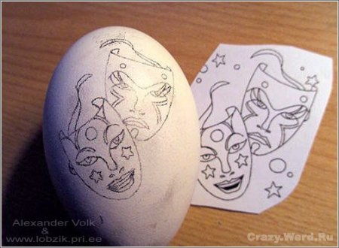

- В местах раскрашенных красным, сверлят дырочки.
- Выпилить отметины – желобки по контурам узора, не углубляя насадку слишком сильно. Рисунок не должен вывалиться целиком.

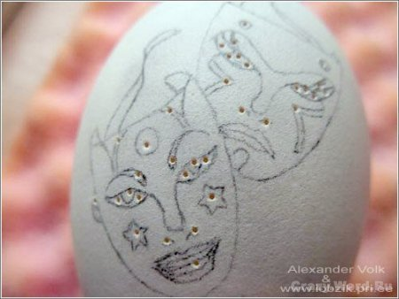
- После этого высверлить отверстия, отмеченные красным цветом, уже целиком.
- Далее начать прорезать контур рисунка. Если выпилить его целиком, он просто выпадет, поэтому надо оставлять места-перегородки, за которые он держится в скорлупе. Важно помнить, что резьба по скорлупе – это хрупкое искусство, и новичку лучше перестраховаться и оставить перегородки потолще, чтобы не испортить изделие.
- После этого вырезается ажурный узор, расходящийся кругами от основного рисунка. Можно предварительно разлиновать его на яйце карандашом или дать волю своей фантазии.

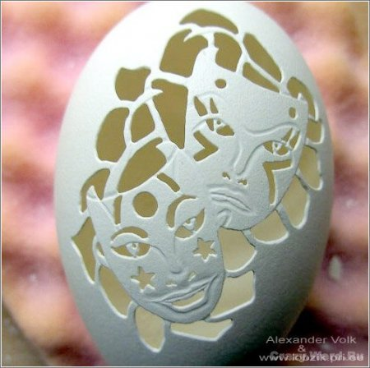
- В конце стоит сточить скальпелем или острым ножом все неровности, смахнуть пыль кисточкой или сдуть, после чего яйцо необходимо покрыть лаком.
Источник: Samodelka.net

Сколько может храниться резная скорлупа?
- Скорлупа, несмотря на свою хрупкость, материал очень прочный. При правильном хранении она может стоять очень долго. Для этого ее надо укрепить лаком, как было написано выше, а держать лучше под стеклом и на подставке. Кроме того, отлично смотрятся яйца в подвешенном виде, когда они привязаны за ленточку или веревочку. На выставках сзади яйца или внутрь помещают подсветку, чтобы кружевной узор был лучше виден, а также для красивой игры света и тени. Как бы то ни было, резная скорлупа – удивительно красивый и эффектный подарок, который придется по душе каждому. Но лучше помнить, что вручить такой презент можно только взрослому человеку, или результат нескольких часов работы придет в негодность за считанные секунды.

